Utegudstjeneste

Naturen – en helligdom
  - Utviklet av Hamar bispedømme og NMS, Mesnali

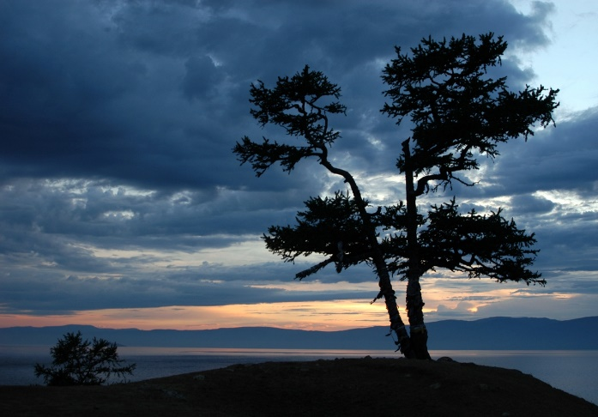
Arena:
Skogskirken i Mesnali eller et område som egner seg til en friluftskirke. Det kan være en fin plass på fjellet. Det kan være ved sjøen med utsikt over fjell og fjord, eller det kan være dypt inne i en skog.

Forberedelse:
Konfirmantene kan få i oppgave å lage et enkelt trekors og et alter. Noen kan pynte alteret med det de finner i på stedet.
Om vinteren kan man lage alter i snø. Evt. lage kors i is og bygge opp dekorasjoner i snø.

Samlingen
Start samlingen med å si: Dette er en kirke. Vi er vant til kirker skapt av mennesker, men dette er en kirke skapt av Gud. Alt vi ser rundt oss er en Helligdom.

Les deler av meditasjonsteksten av Hans Jurgen Schorre: Grønn Kirkebok. IKO 2007.

- Finn et tre. Stryk forsiktig et løvblad. Inni dette løvbladet finnes 30 millioner ”grøntfabrikker” som produserer klorofyll og holder den store prosessen i gang: Fotosyntesen, forutsetningen for alt liv på denne kloden.

- Ta av deg skoene og sett foten på jorda. I en hage med frisk moldjord vil du bare under fotsporet ditt finne 100.000 rundormer, tusenvis av midd og spretthaler, og noen mygg og fluelarver, biller tusenbein og meitemark. Under det samme fotsporet kan du finne flere bakterier enn det finnes folk og husdyr av alle slag på denne kloden.

- Se på blåveisen som hver vår titter fram under de store grønne bladene. Se på larven som springer ut til en vakker sommerfugl. Hør lerka som synger igjen hver vår og gjøken som sier koko.

- Se på samspillet mellom dyr og planter på fjellet, i skogen eller ved sjøen.

- Se på alt som skapes nytt hver vår. Se føllet som reiser seg og lammene som blir født.

Ikke noe menneske har en visdom som kan skape dette. Ikke noe menneske har en kjærlighet stor nok til å skape dette. Ikke noe menneske har stor nok makt til å skape dette.

Les 1. mos.1- og Salm.19, 2-5

Solsangen av Frans av Assisi
Lovet være du, min Herre, med alt du har skapt.
Særlig herr bror Solen, som gir oss dagen,
og du gir oss lys ved den.
Og den er skjønn og stråler med stor glans.
Av deg selv, aller høyeste, er den et avbilde.
Lovet være du, min Herre, for søster Månen og stjernene,
på himmelen skapte du dem klare og kostelige og vakre.
Lovet være du, min Herre, for bror Vinden
og for luften og skyene og himmelen og allslags vær,
for ved det lar du all din skapning få livets opphold.
Lovet være du, min Herre, for søster Vannet
som er nyttig til alt og ydmykt og kostelig og vakkert.
Lovet være du, min Herre, for bror Ilden,
for ved den lyser du opp i natten.
Og den er skjønn og sterk og mektig.
Lovet være du, min Herre, for søster Jorden, vår mor,
som oppholder oss og som leder oss
og frembringer frukter og gress og fargerike blomster.
Lovet være du, min Herre, for alle dem
som tilgir av kjærlighet til deg
og lider vondt og overlast.
Lykkelig er den som bærer det med tålmod,
for av deg, aller høyeste, skal han få sin krone.
Lovet være du, min Herre, for vår søster den legemlige død,
som ikke noe levende menneske kan unnslippe.
Ve den som dør i dødssynd.
Lykkelig den som lar din hellige vilje skje,
for den annen død skal ikke ramme ham.
Lov og velsign min Herre og takk ham,
og tjen ham med stor ydmykhet.
Frans av Assisi (oversetter ukjent)
Gjennom alt det skapte kan vi se Guds enorme kreativitet, skaperkraft og kjærlighet. Fordi Gud har skapt dette er dette hellig. Vi er plassert midt i en helligdom.

Gud viser oss sin skaperkraft og kjærlighet når han hver vår skaper nytt, og for hver nye barn som blir født.

Hva gjør vi med denne Helligdommen?
- La konfirmantene få komme med sine tanker.

Hva kan vi gjøre for bedre å ta vare på helligdommen?
- La konfirmantene komme med ideer.
- Kan vi sammen bestemme en eller to ting vi skal bli flinkere til for at vi skal ta vare på helligdommen?
- Kan vi bestemme hva vi skal gjøre til neste gang vi møtes?

Sang: Guds kjærleik

